Дети сыграют фортепианные миниатюры
16.02.2016
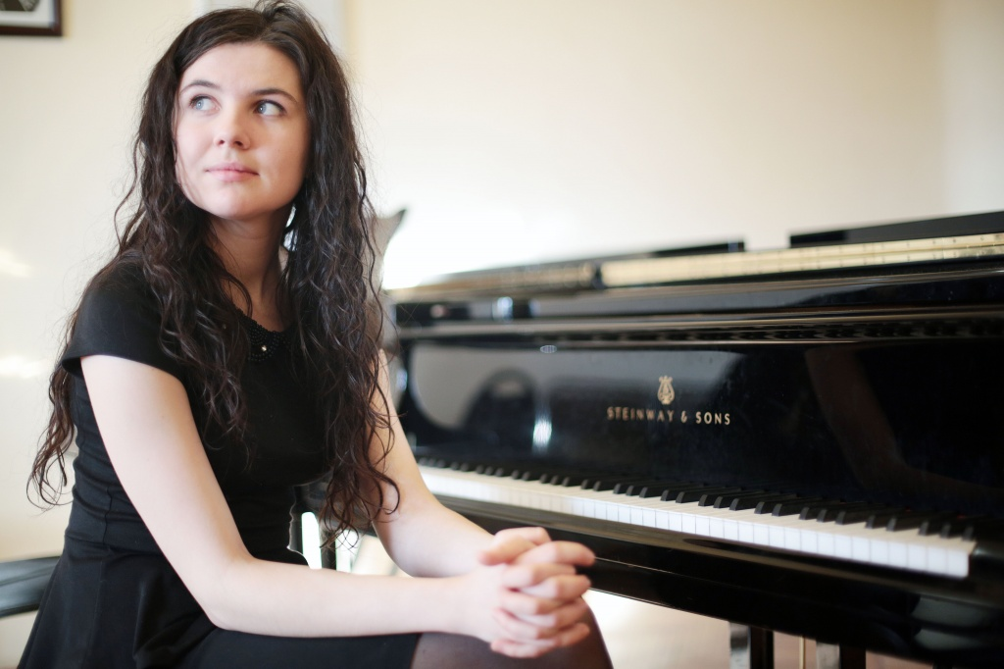
Вторая открытая музыкальная гостиная пройдет в Щаповской школе искусств 30 марта. Об этом рассказала сотрудница детской школы искусств «Гармония».
Музыкальная программа получила название «Фортепианная миниатюра». Она будет посвящена творчеству сразу трех великих российских композиторов - Сергея Прокофьева, Дмитрия Шостаковича, Георгия Свиридова. Выбрать музыкальное произведение для исполнения могут сами участники конкурса.
- К участию приглашаются солисты и фортепианные ансамбли, - отметили организаторы мероприятия.
Отправить заявку на участие можно до 15 марта на электронный адрес valpt@yandex.ru. Мероприятие пройдет в доме культуры «Солнечный» поселения Щаповское.

Адрес страницы: http://tinao.mos.ru/presscenter/news/detail/2526072.html
Префектура Троицкого и Новомосковского административных округов города Москвы

